复习题

一、选择题（每小题3分，共30分）把你认为正确的答案填在[ ]内。
1．边长为l的正方形线圈，分别用图示两种方式通以电流I (其中ab、cd与正方形共面)，在这两种情况下，线圈在其中心产生的磁感强度的大小分别为
(A) 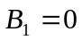，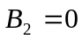．
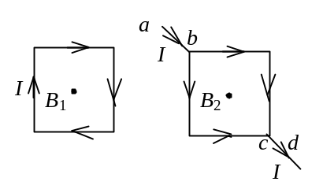
(B) ，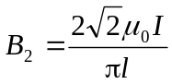．
(C) 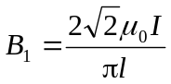，．
(D) ,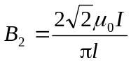．
[ ]

2. 两根长度相同的细导线分别密绕在半径为R和r的两个长直圆筒上形成两个螺线管，两个螺线管的长度相，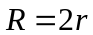，螺线管通过的电流相同为I, 螺线管中的磁感强度大小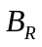、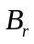满足：
（A）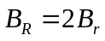．
（B）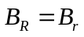．
（C）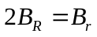．
（D）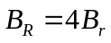．
［ ］
3．下列说法正确的是：
(A) 闭合回路上各点磁感强度都为零时，回路内一定没有电流穿过．
(B) 闭合回路上各点磁感强度都为零时，回路内穿过的电流的代数和必定为零．
(C) 磁感强度沿闭合回路的积分为零时，回路上各点磁感强度必定为零．
(D) 磁感强度沿闭合回路的积分不为零时，回路上任意一点的磁感强度都不可能为零．

［ ］
4.有一正方形金属线圈在磁场中按下列图中标定的方式运动，则能够在金属线圈内产生感应电动势和感应电流的是：
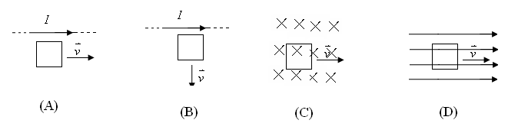[ ]

5. 尺寸相同的铁环与铜环所包围的面积中，通以相同变化率的磁通量，环中:
A、感应电动势不同 B、感应电动势相同，感应电流相同
C、感应电动势不同，感应电流相同 D、感应电动势相同，感应电流不同
[ ]

6．一弹簧振子竖直挂在电梯内，当电梯静止时，振子的频率为。现使电梯以加速度向上匀加速运动，则其简谐振动的频率将：
（A不变．
（B）变大．
（C）变小．
（D）如何变化不能确定．
［ ］
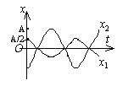
7. 如图所示，两个简谐振动的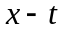图线，若这两个简谐振动可叠加，且用余弦函数表示合振动方程，则合振动的初相位为：
（A）0． （B）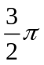．
（C）． （D）．

［ ］

8．两个偏振片、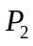堆叠在一起，且偏振化方向之间的夹角为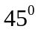。一束光强为I₀的自然光垂直入射在偏振片上，并依次通过偏振片和，则从偏振片出射的偏振光的光强为：
（A）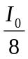． (B) 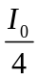． (C) 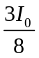． (D) 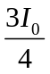．

［ ］

9. .如图所示，两列波长为的相干波在P点相遇。波在点振动的初相位为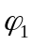，点到点P的距离是。波在点振动的初相位为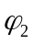，点到点P的距离是。若以代表零或正、负整数。则点P是干涉极大的条件为：
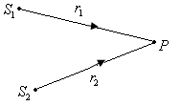
（A）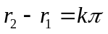．
（B）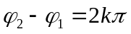．
(C) 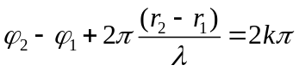．
(D) 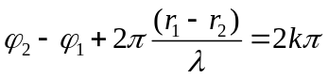． ［ ］

10．对位移电流，下述说法正确的是：
(A)位移电流是由变化的电场产生的．
(B)位移电流是由线性变化磁场产生的．
(C) 位移电流的热效应服从焦耳-楞次定律．
(D)位移电流的磁效应不服从安培环路定理．

［ ］
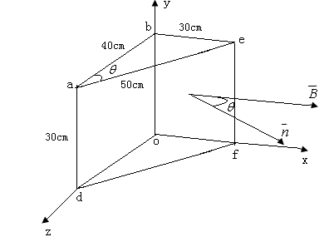
二、填空题：（每小题3分，共30分）

11. 如图所示，已知磁感应强度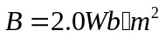的均匀磁场，方向沿x轴正方向，则通过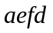面的磁通量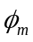=______________．

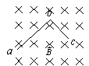
12．如图所示，abc是弯成直角的导线，ab=0.4m，bc=0.3m，通以电流，并放在和均匀磁场垂直的平面内，则导线所受到磁场力为___________．

13．一面积为S，载有电流I的平面闭合线圈置于磁感应强度为的均匀磁场中，此线圈受到的最大磁力距的大小为 ，此时通过线圈的磁通量为 ．
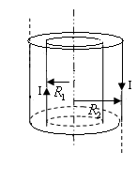

14． 如图所示，真空中两个无限长的共轴薄圆筒。半径分别为和，通有电流，电流均匀分布，流向如图。则在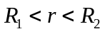区域磁感强度大小为 ．

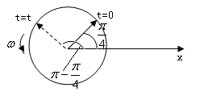

15. 一简谐振动的旋转矢量图如图所示。振幅矢量长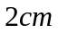，则该简谐振动的振动方程为___________．

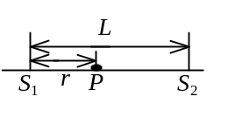
16. 如图所示，S₁和S₂为同相位的两相干波源，相距为L，P点距S₁为r；波源S₁在P点引起的振动振幅为A₁，波源S₂在P点引起的振动振幅为A₂，两波波长都是λ ，则P点的振幅A = ____________．

17.用波长为 的平行单色光垂直照射折射率为的劈尖薄膜，形成等厚干涉条纹，若测得相邻俩明纹的间距为，则劈尖角=__________________．

18.在单缝夫琅禾费衍射实验中，波长为的单色平行光垂直入射在宽度为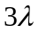的单缝上。在对应于衍射角为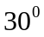的方向时，单缝处波阵面可分成的半波带数目为________________．
19．一横波沿绳子传播，其波的表达式为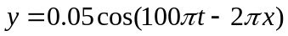 （SI），则该波的波长为___________，频率为_________，波速为_________．
20．波长为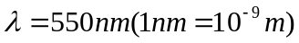的单色光垂直入射于光栅常数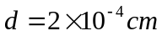的平面衍射光栅上，可能观察到光谱线的最高级次为第_______级．

三、计算题（每小题10分，共４０分）
21．一无限长导线弯曲成如图形状。弯曲部分是一半径为R的半圆，两直线部分平行且与半圆面垂直。如在导线上通有电流I，方向如图。求圆心O处的磁感应强度的大小。

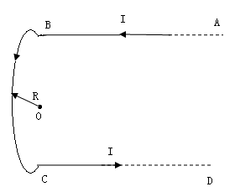

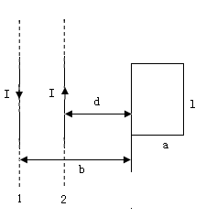

22．如图所示，在两平行载流的无限长直导线的平面内有一矩形线圈，两导线中的电流方向相反，大小相等，且电流以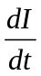的变化率增大，求：
（1）任一时刻线圈内所通过的磁通量。
（2）线圈中的感应电动势大小。

23.一质点沿x轴作简谐振动，振幅为12，周期为2。当时，位移为6，且向x轴正方向运动，求：
（1）振动方程；
（2）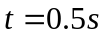时刻，质点的位置，速度和加速度；
（3）如果在某时刻质点位于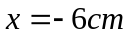，且向x轴负方向运动，从该位置回到平衡位置所需要的最短时间。

24. 图示为一平面简谐波在t = 0 时刻的波形图，求
(1) 该波的波动表达式；
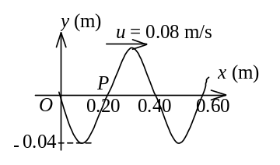
(2) P处质点的振动方程．

